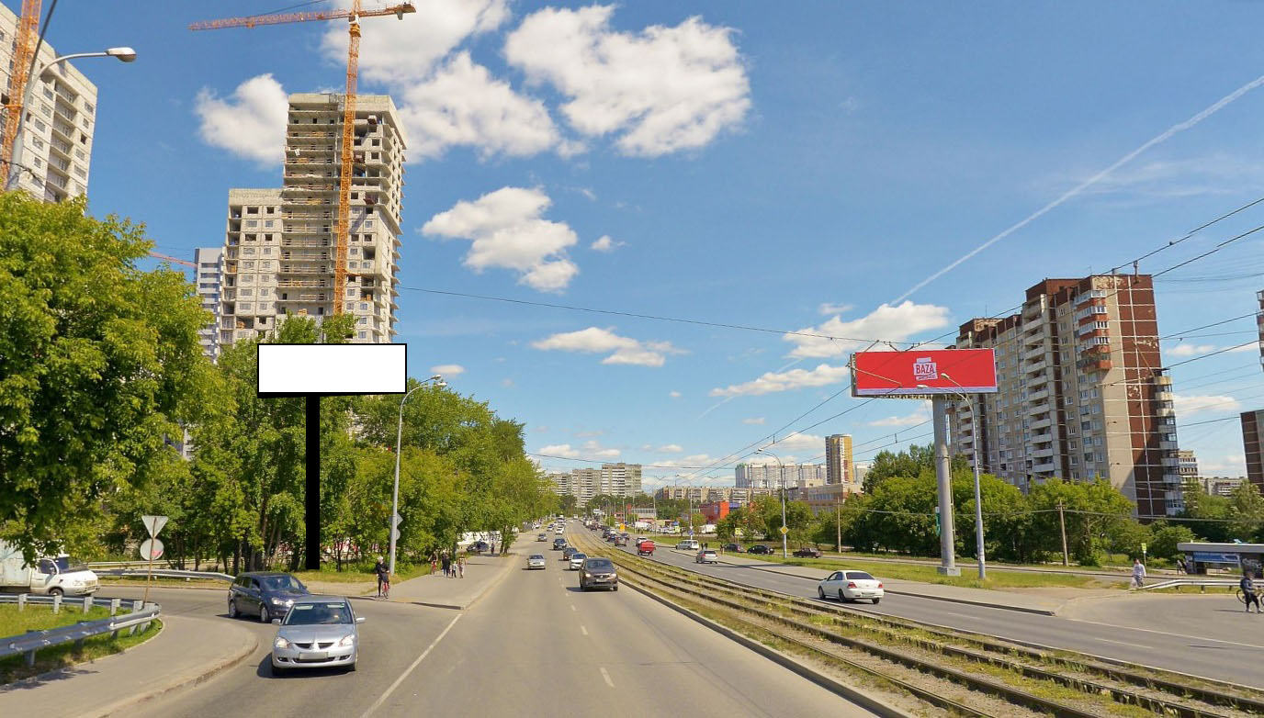
Код места | Адрес | Тип* | Вид | Площадь информационных полей, кв. м | Размеры, м  (высота, ширина) | Количество  сторон
0709100 | ул. В. Высоцкого, 11/1 (через дорогу, съезд  на Егоршинский подход) | 1 | Суперсайт | 96 | 4х12 | 2

